Relazione v1.0

Nome 1

Nome 2

PROGETTO QUIZ

**December 16, 2019**

# Introduzione:

Il progetto riguarda la creazione di un’applicazione di e-learning, dove gli utenti partecipano a delle competizioni riguardanti la sicurezza informatica. Le challenges possono essere create anche dagli utenti stessi e si suddividono in varie categorie come web e programming.

# Scopo e motivazioni:

L’obiettivo del progetto è quello di far conoscere e imparare concetti legati alla sicurezza informatica con un approccio più diretto e divertente mediante il concetto di “learn by doing”. In questo modo l’utente sarà più invogliato nell’apprendimento di questa disciplina. Inoltre ha lo scopo di avvicinare persone che condividono lo stesso interesse.

# Architettura del sistema:

Il back-end dell’applicazione è costituito da un server java che gestisce il database mysql che contiene tutti i dati necessari all’applicazione. Il front-end è formato da un’applicazione android e da un gestionale web per il personale amministrativo.

Materiale utilizzato:

Per la realizzazione del progetto è stato utilizzato eclipse come IDE, Balsamiq per la creazione dei wireframes e StarUML per la realizzazione gli use cases, l’ER diagram e il class diagram. Per le definizioni degli use cases è stato utilizzato PowerPoint.

Struttura dei dati:

Diagramma ER:

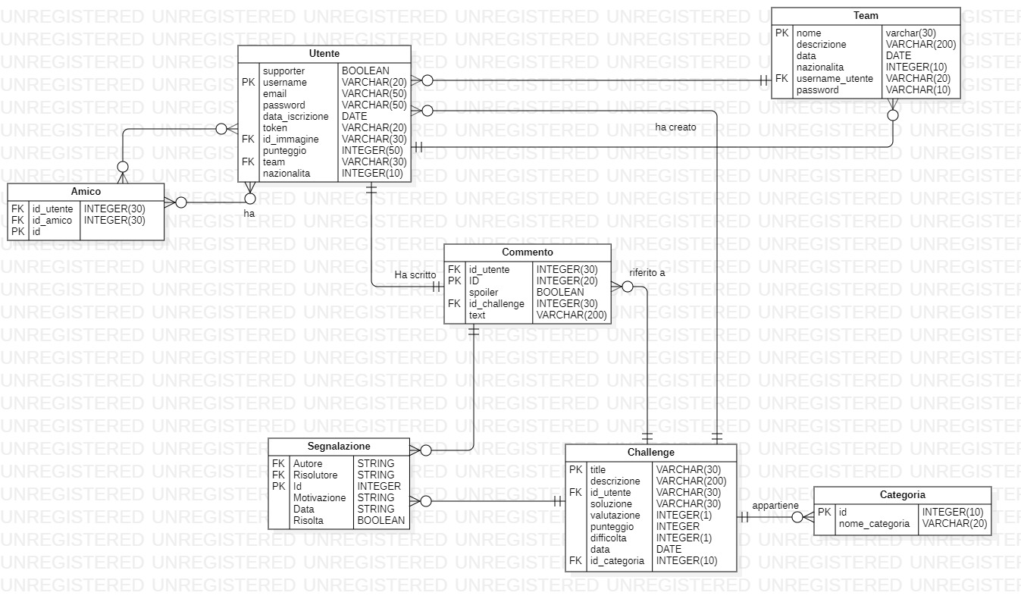

Linguaggi:

Per sviluppare il progetto sono stati utilizzati i linguaggi:

1. Java
2. HTML
3. XML
4. CSS
5. JS
6. SQL